Информация к проекту решения по заявлению:
1.6. Департамента строительства и архитектуры мэрии города Новосибирска

Земельный участок:
адрес: Российская Федерация, Новосибирская область, городской округ город Новосибирск, город Новосибирск, Советский район, ул. Экваторная, з/у 6/1;
кадастровый квартал. 54:35:091050;
площадь – 5358 кв.м.;

Планшет № 14633
Зонирование: зона застройки жилыми домами смешанной этажности (Ж-1), подзона застройки жилыми домами смешанной этажности различной плотности застройки (Ж-1.1)
Запрос: «спорт (5.1) – объекты для занятия спортом: спортивные клубы в зданиях и сооружениях; спортивные залы в зданиях и сооружениях; физкультурно-оздоровительные комплексы в зданиях и сооружениях; объекты для устройства площадок для занятия спортом и физкультурой на открытом воздухе (физкультурные площадки, беговые дорожки, поля для спортивной игры)»
Планируется: постановка на государственный кадастровый учет земельного участка образуемого проектом межевания, утвержденного постановлением мэрии города Новосибирска от 30.08.2022 № 3016 путем перераспределения земельного участка с кадастровым номером 54:35:091050:1717 и земель, государственная собственность на которые не разграничена

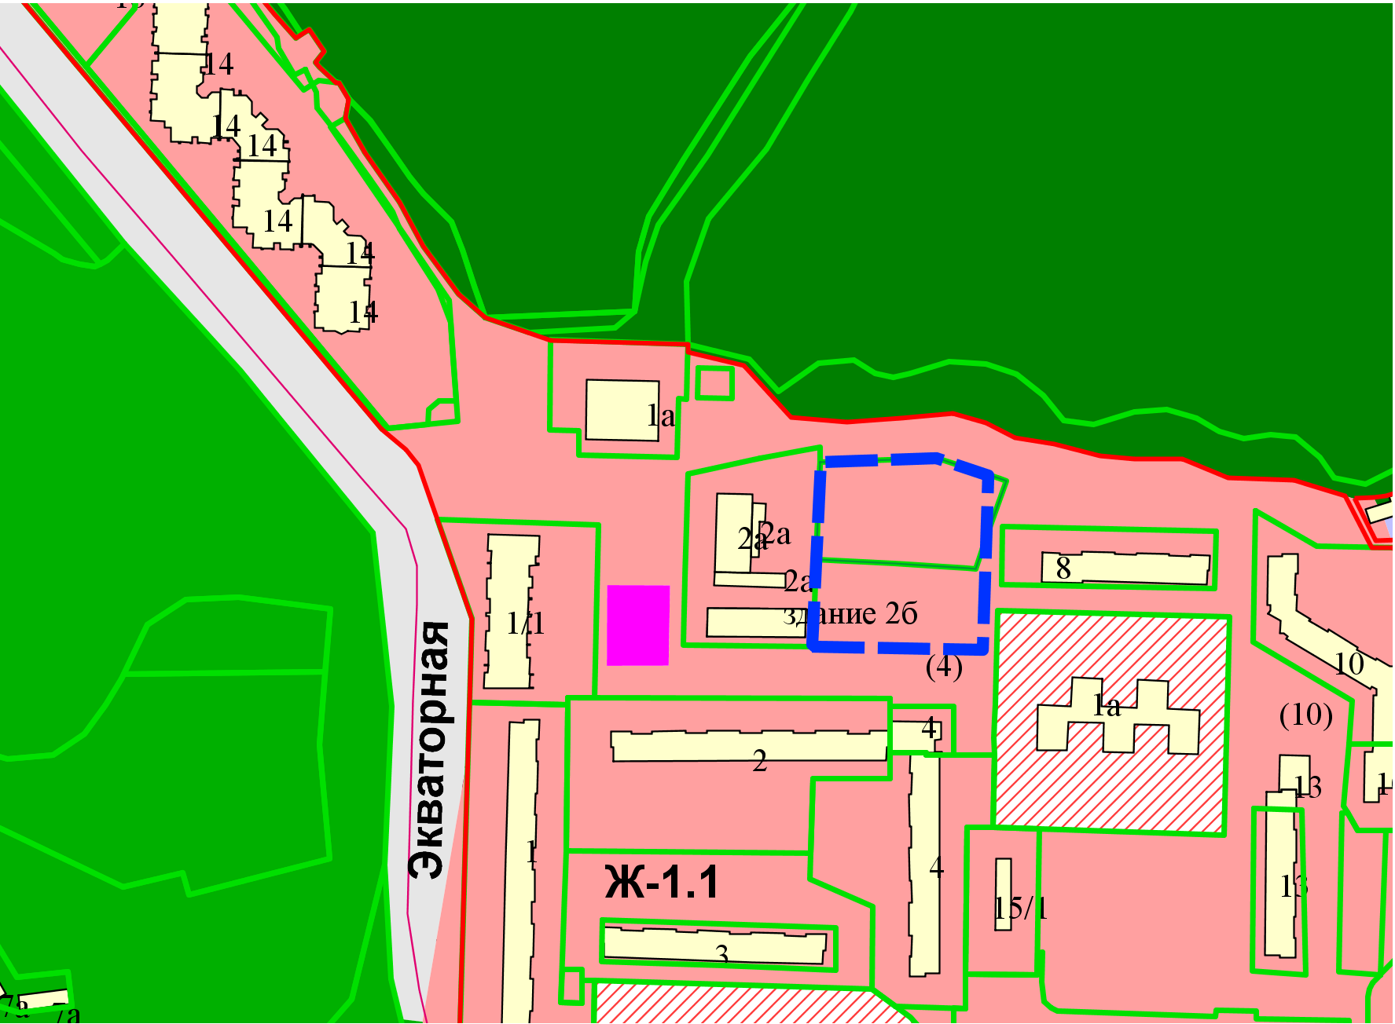
Приложения к заявлению:

